参加企業各位

神戸大学理工系学生の就職支援活動ガイダンス

「きらりと光る優良企業」へご参加の最終ご確認

（一社）神戸大学工学振興会(KTC)

理学部同窓会就職支援委員会

拝啓時下ますますご清栄のこととお慶び申し上げます。

この度は、神戸大学の理工系学生の就職支援に向けての、神戸大学工学振興会(KTC)・理学部同窓会就職支援委員会主催、就職ガイダンス「きらりと光る優良企業」にご参加のご意向を頂戴しまして誠に有り難うございます。

開催の詳細事項、及び依頼事項をご案内申し上げます。

　　　　　　　　　　　　　　　　　　　　　　　　　　　　　　　　　　　　　　　　　敬具

―記―

**・日時：２０１８年３月１日（木）、２日(金)、３日(土)　１２：００～１７：００**

　ご参加企業、日程のご確認についてはKTCのHp、「企業の方」「在学生の方」からご覧下さい。

http://www.ktc.or.jp

**・会場：**神戸大学内　神大会館（百年記念館）六甲ホール（２F）及びホワイエ（２Ｆ・３Ｆロビー部分）

**・主催：（一社）神戸大学工学振興会(KTC)・理学部同窓会就職委員会**

　▼**集合時間・場所：同日とも１１：４５迄**に、開催会場の神戸大学神大会館六甲ホールまでお越し下さい。

（神戸市バス　３６系統バス「神大文・理・農学部前」バス停下車徒歩５分）

もし迷われたら、KTC（主催者）までお電話下さい。（078-871-6954）

昼食は会場西側にございますLANSBOX又は瀧川記念学術交流会館に食堂がありますのでご利用下さい。工学研究科食堂も併せてご利用下さい。

**・費用：賛助会費として５**万円お願いいたします（当日、現金払いの企業様はＫＴＣより領収書発行。お申込時に後日払いで事前ご連絡いただいております企業様は、開催後、請求書を送付させていただきます）

**・参加対象学生：**就職活動を控えた理学・工学・システム情報学研究科・農学・海事科学・イノベーション科学技術研究科・発達科学(理工系)・医学系その他文系学生、学部３回生・修士１回生が中心、告知は各学科・研究科にポスター掲示・登録学生・教務学生係を通じて工学研究科、理学研究科学生へのmail配信。

**・「配付用パンフレット・掲示用資料の作成」について**

①当日、学生にガイダンスのパンフレットを配布しますので、本日お送りしますEXCELデータに企業情報をご記入の上、ご返信下さい。

　　　　　　　②会場入り口に各企業の案内板(企業紹介・概要)を掲示いたします。継続してご参加頂いております企業様は昨年度の分をご参考に作成の上、返信下さいますようお願いいたします。ご作成の際、見本等ご希望でしたら事務局へお問い合わせ下さい。

③上記２点の素材のご提供の締切は準備の都合上、平成30年1月15日（月）までにデータで送付下さいます様お願い申し上げます。

送付先：[shindou@people.kobe-u.ac.jp](mailto:shindou@people.kobe-u.ac.jp) (進藤)

**・機材・資料・荷物の送付について**

開催日の前に機材や会社案内等をお送り頂く場合は、開催日前日（土、日、祝日除く）までに到着するよう、下記に配送をお願い致します。複数送付される場合はご明記下さい。当日迄に会場の方へ搬入し、各企業のブースに準備しておきます。

**送付先：**（一社）神戸大学工学振興会　事務局

〒657-8501　神戸市灘区六甲台町1-1　神戸大学工学部内

**上記のお問い合わせ先：**ＫＴＣ事務局　進藤清子

**Email：** [shindou@people.kobe-u.ac.jp](mailto:shindou@people.kobe-u.ac.jp) 　　　　　　**TEL：**078-871-6954・**FAX：**078-871-5722

**～ガイダンス進行について～**

**●スケジュール：**

12:00-17:00 各企業個別説明:会場ブース毎にテーブルを設置しての企業個別セッション。

各企業毎に自由に学生とコンタクト

17:00-17:30　会場撤収

　 17:30-19:00　学生との懇親会（１日・２日・３日（工学部AMEC3）各日毎予定）

　 ※　学生の自己PR講座（エントリーシート・Ｇディスカッション・面接のポイント）同時開催

●学生への配布物：

　①受付表　②パンフレット　③配置図　④アンケート用紙＋スタンプラリー用紙

　 ⑤「きらりと光る優良企業」とマイナビによるガイダンス「CareerMeeting 神戸大学」連動企画として

QUOカード引替えチケット

**●**当日学生に企業訪問数に応じて生協利用券を進呈するためスタンプラリーを行います。

当方で用意したラリー用の用紙に印鑑、又はサインのご用意をお願いいたします。

**●企業別の学生との面談・交流について：**

**・**会場　六甲ホール内部、２階ホワイエ、３階ホワイエの３会場です。

・各社のご担当者が学生に、直接に企業説明・紹介ができるようにセミナー会場に企業別コーナー（ブース）にテーブルと椅子を用意致します。会場はオープン形式で壁を仕切り、十分な広さがあります。

・当日学生には複写式受付表を配付しますので、受領後は各企業で管理して下さい。

・六甲ホールは１７：30頃に退出ですので、17:00には終了して下さい。

・事前にお送り頂いた資料は、六甲ホールの各企業ブースへ運び込んでおきます。

　　　 　　・会場内に各企業の資料展示コーナーを設けますので各種会社案内・資料をご準備下さい。

　　　 　　・コーヒーブレイク・飲料水のコーナーを設置しますのでご自由にご利用下さい。

**●懇親会について：（参加費無料）**

・会場撤収後、17:30頃より開催予定です。

・各企業と学生の交流を深めるため、授業時間でイベントに参加できない学生のために、懇親会を設けました。セミナー会場の近くの大学施設（1日･2・3日､工学研究科食堂隣、ＡＭＥＣ3）を利用致します。

・懇親会には、各社の内定者（神戸大学生でなくても結構です）が居られると学生への良いアピールになりますので、是非お誘い下さい。

**●その他：**

・会場でコンタクトのあった学生の個人情報管理は各社にてお願い致します。

　主催者の方では参加学生のアンケート回収は致しますが個人情報の提供はできません。

　　　　　・　終了後、資料等荷物の返送をご希望の場合は当日ヤマト・佐川急便の着払い伝票を用意しておりますのでご記入後、荷物を受付へお持ち下さい。

上記についてご不明な点、お知りになりたいことは事務局へお問い合わせ下さいます様お願いします。

●会場ブース設営状況

　　　　　　　　　　　　　　　　　　　ブースサイズ：横幅１８０cm 高さ２１０cm

　　　　　　　　　　　　　　　　　　　机：１８０×４５(cm)

　　　　　　　　　　　　　　　　　　　椅子：１１（足りないときは補充致します）

　　　　　　　　　　　　　　　　　　　各ブースには電源を用意します。

　　　　　　　　　　　　　　　　　　　ご質問がありましたらお問い合わせ下さい。

* 各ブースは液晶プロジェクター投影・ポスター貼付ができるよう用意しています。
* 各ブースに（押しピン・名札・着払い伝票等）用意いたします
* OA機器は各企業でご用意下さい。当日もし忘れられたときは受付へお申し出下さい。

予備を用意しております。

プロジェクターの貸し出し(無料)をご希望の時は事前にご連絡をお願いします。

1日に先着8社までといたします。

**上記のお問い合わせ先：**ＫＴＣ事務局　進藤清子・西橋由美

**Email：** [shindou@people.kobe-u.ac.jp](mailto:shindou@people.kobe-u.ac.jp) 　　　　　　**TEL：**078-871-6954・**FAX：**078-871-5722

　　　　　　　　　　　　　　　　　　　　　　　　　　　　　　　　　　　以上

**●会場への地図：**

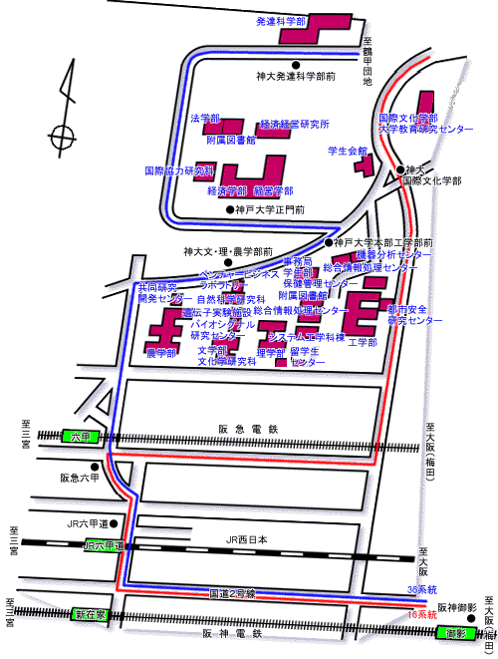

**36系統のバス停はここ！**

**36系統のバス停はここ！**

**会場はここ！**

**神大会館（百年記念館）の六甲ホール**

**ＫＴＣはここ！**

**ｾﾌﾞﾝｲﾚﾌﾞﾝ上**

**会場がご不明の際はここへ**

本部工学部前バス停

神大文・理・農学部前バス停

**JR六甲道駅**

バス（２０分）：神戸市営バス 36系統「鶴甲団地」行 バス停「**神大文理農学部前**」下車

**阪急六甲駅から**

バス（１５分）：神戸市営バス 36系統「鶴甲団地」行 バス停「**神大文理農学部前**」下車

徒歩（→かなり登り坂がキツイです。２０分）

**タクシー**

＊新幹線「新神戸」駅からタクシーで約２０分

＊JR六甲道駅からタクシーで１５分

＊阪急六甲駅からタクシーで７分